2010年全国职业院校技能大赛（高职组）
“计算机网络组建与安全维护”竞赛样题
第一部分 网络综合布线工程技术项目
【第一部分网络综合布线工程技术项目占总分的比例为15%。安装环境为竞赛现场的VCOM综合布线实训台与钢结构模拟楼，采用国标GB50311-2007、GB50312-2007规范，进行安装施工和测试验收。竞赛时可以参考现场提供的安装图（如图1、图2所示），以了解整个竞赛的布线及设备安装原理。】
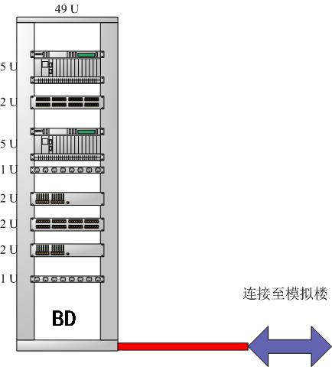
图1 BD机架
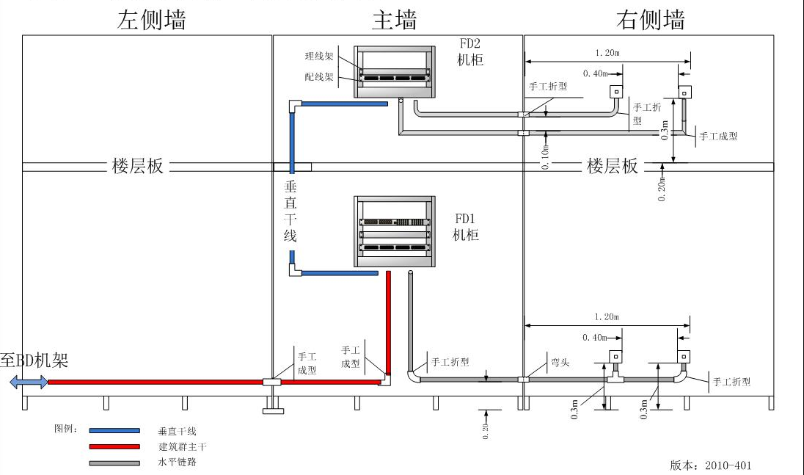
（注：此为模拟楼管槽立面安装展开图）
图2 模拟楼
一、BD机架设备安装
1.干线电缆端接
在标为BD的机架上安装超五类24口RJ45配线架1个，并布两根主干双绞线端接至配线架上的1、2号端口。从BD机架处铺设一39*19PVC线槽至模拟楼，沿模拟楼左侧墙下沿铺到FD1机柜正下方，布2根双绞线分别端接到FD1和FD2的配线架上的1、2号端口。
2.机柜配线设备安装
①在FD1，FD2分别安装超5类RJ45数据配线架。
②在BD机架的交换机下方1U处安装理线架1个，手工制作恰当长度的数据跳线2条，并将跳线经过理线架插接至交换机，完成数据主干级联和形成FD数据配线架到工作区信息点的有源连接。
二、钢结构模拟楼工程项目施工
请参考图2完成下列施工项目。
1. 垂直主干链路安装
从机柜左侧楼板垂直管井开口处安装39*19PVC线槽1条至模拟楼下层FD1和FD2机柜正下方，并从机柜下方引入。布放垂直主干双绞线 2 条，端接至上下层数据配线架 3、4 号端口，配线架在机柜中的位置靠下。
2.水平线管槽链路安装
①下层水平槽链路安装。
从FD1的9U机柜引出口安装水平线槽1条，延伸至右侧，线槽安装在右侧墙体，距地面约20厘米处，线槽向外延伸1.2米。
在线槽的终端处采用线槽弯角向上延伸10厘米，安装86型底盒1个。在距离终端40厘米处，采用线槽三通头向上延伸10厘米安装86型底盒1个。由下层FD1机柜配线架向2个终端底盒各布放双绞线1条，配线架端端接在5、6号端口。
②上层水平管槽链路安装。
从FD2的6U机柜引出口安装水平线槽1条与线管1条，全部向右侧延伸，线槽安装在右侧墙体侧，距楼板约10厘米处，向右侧墙外部延伸1.2米；线管在线槽上方10厘米处，并向右侧墙外部延伸80厘米。各向上弯曲10厘米，且线槽弯曲位采用直角手工成型，线管弯曲位采用弯管器直接弯曲的方法。
在两侧线槽（管）的终端处各安装86型底盒1个。由6U机柜的配线架向2个终端底盒各布放双绞线1条，并进行两个RJ45信息模块的端接，配线架端端接在7、8号端口。
3.设备安装与跳线连接
在BD机架数据交换机下方选定1个1U处安装理线架1个，手工制作恰当长度的数据跳线2条，并将跳线经过理线架插接至交换机，完成数据主干级联，并形成FD数据配线架到工作区1个信息点的有源连接。
三、管理与标记
根据国际TIA/EIA 606标准要求，在以上各安装项目中的数据配线架端口及工作区信息面板，均需做好编号标识，标识标签书写应清晰、端正；水平链路需要在线缆的配线架端扎上标签扎带，并写上编号，端口采用纸质标签书写（均现场提供）。
编号规则：数据端口D01-Dn；数据主干为FD-D（X-Y），其中X为现场实训台编号数字，Y为数字编号01、02、03……

四、接点图通断测试
竞赛过程中所安装的信息点均需保证8芯接点正确和导通。竞赛安装完成后，由裁判在现场对BD机架和钢结构模拟楼上的链路进行测试。

五、现场环境规范
①竞赛过程操作规范，工具材料摆放、人员协调配合。
②竞赛完成后现场环境清理、工具还原。

六、竞赛安装质量要求
①端接线序标准：水平电缆采用T568B线序。
②安装工艺规范：RJ45模块端接点至双绞线线对缠绕处距离不能大于5毫米，双绞线外皮剥离不能过长；信息模块端接时线缆外皮需压在免打模块顶盖里面。弯曲处角度不要大于90度，线缆扎线整齐美观。
③偏差标准：墙体所有线槽线管安装接缝不得大于1毫米。

第二部分 网络组建与安全维护项目
【第二部分网络组建与安全维护项目占总分的比例为60%。赛场提供锐捷网络设备,竞赛选手依照赛题提供的网络拓扑图完成网络配置调试内容。】
一、注意事项
1.检查硬件设备、网线头和Console线等的数量是否齐全，电脑设备是否正常。
2.操作完成后，需要保存设备配置，不要关闭任何设备，不要拆动硬件的连接，不要对设备随意加密码，试卷留在考场。
3.检查竞赛所需的各项设备、软件和竞赛材料等。
二、竞赛环境
1．网络硬件设备见表1。

表1 网络硬件设备清单
设备类型 | 设备型号 | 设备数量（台）
路由器 | RG-RSR20-18 | 2
路由器 | RG-RSR20-04 | 2
路由器语音模块 | SIC-2FXS | 2
串口V35线缆 | V.35 DTE-V.35 DCE线缆 | 3
普通电话机 | 普通电话机 | 2
二层交换机 | RG-S2328G | 2
三层交换机 | RG-S3760-24 | 2
防火墙 | RG-WALL160M | 2
入侵检测系统 | RG-IDS500S | 1
VPN设备 | RG-WALL-V160S | 2
无线交换机 | RG-MXR-2 | 1
无线AP | RG-MP71 | 3
PoE适配器 | RG-E-120 | 3
无线网络管理平台 | RMTS | 1

2．软件环境见表2。

表2 软件清单
软件名称 | 介质形式 | 软件数量
Windows 2003 Server企业版 | 光盘 | 1
Red Had Linux AS5 | 光盘 | 1
Windows XP Professional | 光盘 | 1
杀毒软件瑞星试用版 | 硬盘 | 1
Adobe Reader免费版 | 硬盘 | 1
PGP Desktop V9.9.0 英文版(32位系统)免费软件 | 硬盘 | 1
Microsoft Office 2003 | 硬盘 | 1
三、项目背景及网络拓扑
一企业从事某高科技产品的生产和销售，随着业务的发展，企业原有网络已经不能满足需要；企业经常遭到来自互联网络的攻击或入侵，网络安全对生产和经营的影响也越来越明显。该企业经过规划，准备在原网络基础上进行网络设备扩容，提高网络性能，加强网络安全建设。
网络拓扑结构规划如图3所示。
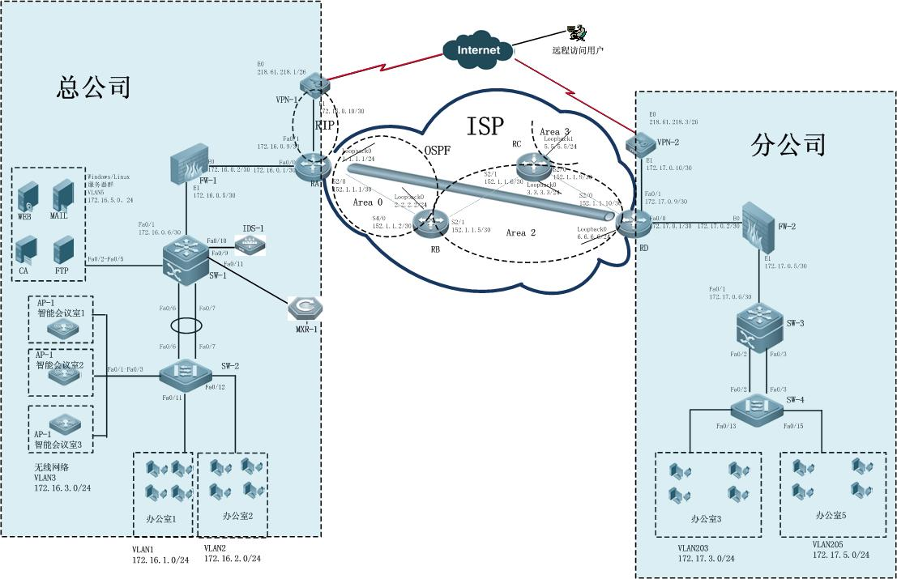
图3 网络拓扑结构图
四、IP地址规划
IP地址规划见表3。

表3 IP地址分配表
设备 | 设备名称 | 设备接口 | IP地址/电话号码
路由器 | RA | Fa0/0 | 172.16.0.1/30
路由器 | RA | Fa0/1 | 172.16.0.9/30
路由器 | RA | S2/0 | 151.1.1.1/30
路由器 | RA | V1/0 | 0101111
路由器 | RA | V1/1 | 0101112
路由器 | RA | Loopback 0 | 1.1.1.1/24
路由器 | RB | S4/0 | 152.1.1.2/30
路由器 | RB | S2/1 | 152.1.1.5/30
路由器 | RB | Loopback 0 | 2.2.2.2/24
路由器 | RC | S2/1 | 152.1.1.6/30
路由器 | RC | S2/0 | 152.1.1.9/30
路由器 | RC | Loopback 0 | 3.3.3.3/24
路由器 | RC | Loopback 1 | 5.5.5.5/24
路由器 | RD | Fa0/0 | 172.17.0.1/30
路由器 | RD | Fa0/1 | 172.17.0.9/30
路由器 | RD | S2/0 | 152.1.1.10/30
路由器 | RD | V1/0 | 0201111
路由器 | RD | V1/1 | 0201112
路由器 | RD | Loopback 0 | 6.6.6.6/24
防火墙 | FW1 | E0 | 172.16.0.2/30
防火墙 | FW1 | E1 | 172.16.0.5/30
防火墙 | FW2 | E0 | 172.17.0.2/30
防火墙 | FW2 | E1 | 172.17.0.5/30
三层交换机 | SW1 | Fa0/1 | 172.16.0.6/30
三层交换机 | SW1 | VLAN1 | 172.16.1.1/24
三层交换机 | SW1 | VLAN2 | 172.16.2.1/24
三层交换机 | SW1 | VLAN3 | 172.16.3.1/24
三层交换机 | SW1 | VLAN5 | 172.16.5.1/24
三层交换机 | SW3 | Fa0/1 | 172.17.0.6/30
三层交换机 | SW3 | VLAN203 | 172.17.3.1/24
三层交换机 | SW3 | VLAN205 | 172.17.5.1/24
VPN网关 | VPN-1 | E0 | 218.61.218.1/26
VPN网关 | VPN-1 | E1 | 172.16.0.10/30
VPN网关 | VPN-2 | E0 | 218.61.218.3/26
VPN网关 | VPN-2 | E1 | 172.17.0.10/30
入侵检测 | IDS | 管理地址 | 172.16.5.254/24

五、项目实施
1. RA、RB、RC、RD配置OSPF进程，使用loopback0作为RouterID。
2. RA的loopback0、S2/0接口和RB的loopback0、S4/0接口在OSPF Area0区域；RB的S2/1，RC的loopback0、S2/1、S2/0接口和RD的loopback0、S2/0接口都在OSPF Area 2区域；RC的loopback1在OSPF Area 3区域，且为Stub区域。
3. 在OSPF Area0 配置区域密文验证，密钥为ruijie。
4. RA的Fa0/1和VPN-1的E0配置RIP。
5. 总公司中，在RA上进行RIP和OSPF重分布； 配置静态路由，也通过重新分发配置实现总公司的网段在OSPF区域的路由器上全部可见（排除172.16.2.0/24）；分公司的边界路由器RD配置静态路由，通过重新分发配置实现全网安全通信。
6. 配置RA和RD两个路由器，使总公司的网段172.16.1.0/24和分公司的网段172.17.3.0/24的数据通过OSPF区域通信时，启用IPSec VPN，验证Key为ruijie。
7.在RA路由器上配置语音网络，电话号码为0101111和0101112，能够与分公司进行语音通信；在RD路由器上配置语音网络，电话号码为0201111和0201112，能够与分公司进行语音通信。
8. 在VPN-1网关上配置远程访问IPSec VPN，实现移动办公用户可以通过互联网安全访问内部服务器群VLAN5；在VPN-1网关上配置NAT实现内部网络访问互联网，其使用的合法公网地址为218.61.218.1/28；在VPN-1网关上配置NAT，实现将内网的WEB、FTP资源发布在互联网上，其合法公网地址为218.61.218.2/28；在VPN-2网关上配置远程访问IPSec VPN，实现移动办公用户可以通过互联网安全访问内部服务器群VLAN203；在VPN-2网关上配置NAT，以实现通过内部网络访问互联网，其使用的合法公网地址为218.61.218.5/28; 在VPN-1和VPN-2两个设备上配置静态路由，实现网络通信。
9. FW-1和FW-2使用访问控制实现保护内网资源，配置静态路由实现网络通信，配置P2P带宽策略。
10. SW-1划分VLAN、配置F0/6、F0/7链路聚合、配置DHCP服务，实现VLAN1和VLAN2自动获取IP地址；SW-3划分VLAN、配置MSTP、配置DHCP服务，实现VLAN203和VLAN205自动获取IP地址；SW-1和SW-2配置静态路由实现网络通信。
11. SW-2、SW-4分别配置端口安全，实现两设备的F0/20端口只允许2个主机访问；违规，关闭此接口。
12. IDS配置派生策略，需要监控TCP攻击、UDP攻击、DOS攻击、IP攻击；管理服务器地址为172.16.5.5/24。
13. MXR-1实现WEB认证，使用WEP加密。
14. 分公司VLAN205内的用户仅允许在每周一至周五的8:30到17:30之间访问外网的WWW、FTP服务，其他时间不允许访问Internet的所有网络服务。

第三部分 服务器配置及应用项目
【第三部分服务器配置及应用项目占总分的比例为10%。场提供2台计算机作为服务器使用，服务器操作系统在Windows平台上利用VMware workstation 7.0虚拟机系统实现，所有的服务器项目在虚拟机上完成。】
一、注意事项
①服务器相关软件由赛场提供。
②服务器操作系统在Windows平台上利用VMware workstation 7.0虚拟机系统实现。
二、设备规划

表4台式机系统设备规划表
设备 | 设备名称 | 操作系统 | IP地址
计算机1 | Server1 | Windows XP | 172.16.5.115/24
计算机2 | Server2 | Windows XP | 172.16.5.116/24
计算机3 | Client1 | Windows XP | 172.16.1.20/24
计算机4 | Client2 | Windows XP | 172.16.2.20/24
计算机5 | Client3 | Windows XP | 172.17.3.30/24
三、项目实施
1.在Server 1服务器上利用VMware workstation软件，安装RedHat AS 5(172.16.5.117/24)，设置DNS服务，管理域名www.domain.com(172.16.5.118/24)，分别管理4个域名：net.domain.com(172.16.5.119/24)、 info.domain.com(172.16.5.120/24)、 ftp.domain.com (172.16.5.117/24)、webmail.domain.com (172.16.5.123/24)，管理邮件服务域名为mail.domain.com(172.16.5.122/24)，上述域名地址对应网内IP地址划分规定。
2. 在Server1的VMware虚拟机中的RedHat AS 5(172.16.5.117/24)操作系统上，设置VSFTP服务，设置匿名VSFTP。可以直接使用ftp.domain.com域名进行登陆，该用户只有文件下载权限，没有文件上传权限。
3.在VMware虚拟机中的RedHat AS 5(172.16.5.117/24)操作系统上安装MYSQL5.0数据库，新创建一个数据库名为netdb；创建一个数据表为netuser；字段类型为username char(20)，truename char(20)，age int；请将参加比赛的人员信息插入到netuser表中。
4. 在Server 2服务器上利用VMware workstation软件，安装Windows2003，IP地址为172.16.5.118/24，设置IIS服务，设置一个主机地址为www.domain.com，设置该站点首页内容信息为本次比赛的名称，最终实现在浏览器上可以分别访问该地址。
第四部分 其他
说明：除网络综合布线工程技术项目、网络组建与安全维护项目、服务器配置及应用项目外，其他分值分配如下：
1.相关文档的准确性与规范性，占10%；
2.团队风貌、团队协作与沟通、组织与管理能力和工作计划性等，占5%。

